Trường Công Nghệ Thông Tin và Truyền Thông

Khoa Công Nghệ Phần Mềm

Môn học: Nền tảng công nghệ số

Họ và tên: Võ Minh Trường

MSSV: B2604680

Lab 2: Microsoft word và Google docs

Bài thực hành số 1 - Trộn thư dữ liệu từ Excel

1.1 Tạo tệp tin cơ sở dữ liệu

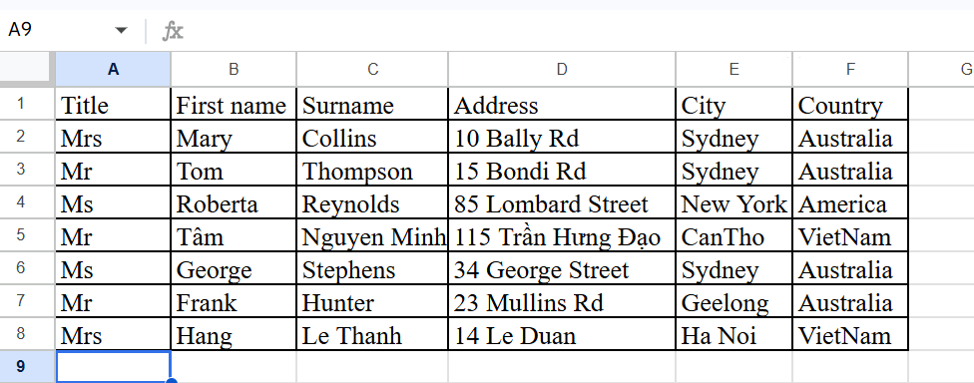

1.2 Tạo tệp tin chính và trộn thư

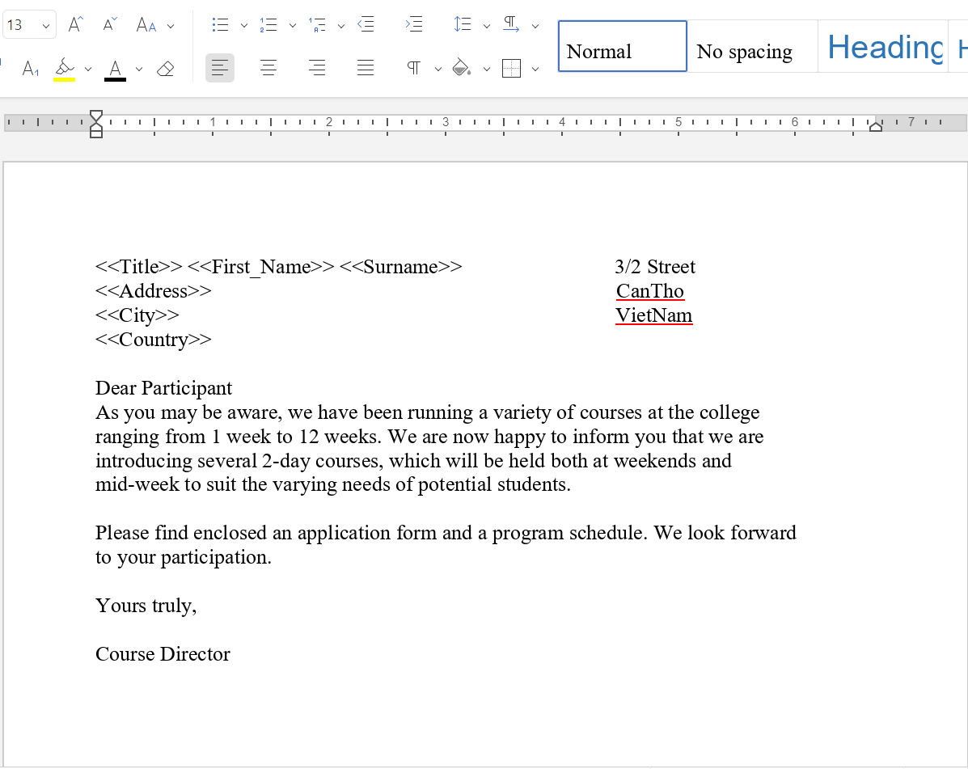

1.3 xuất kết quả trọn thư

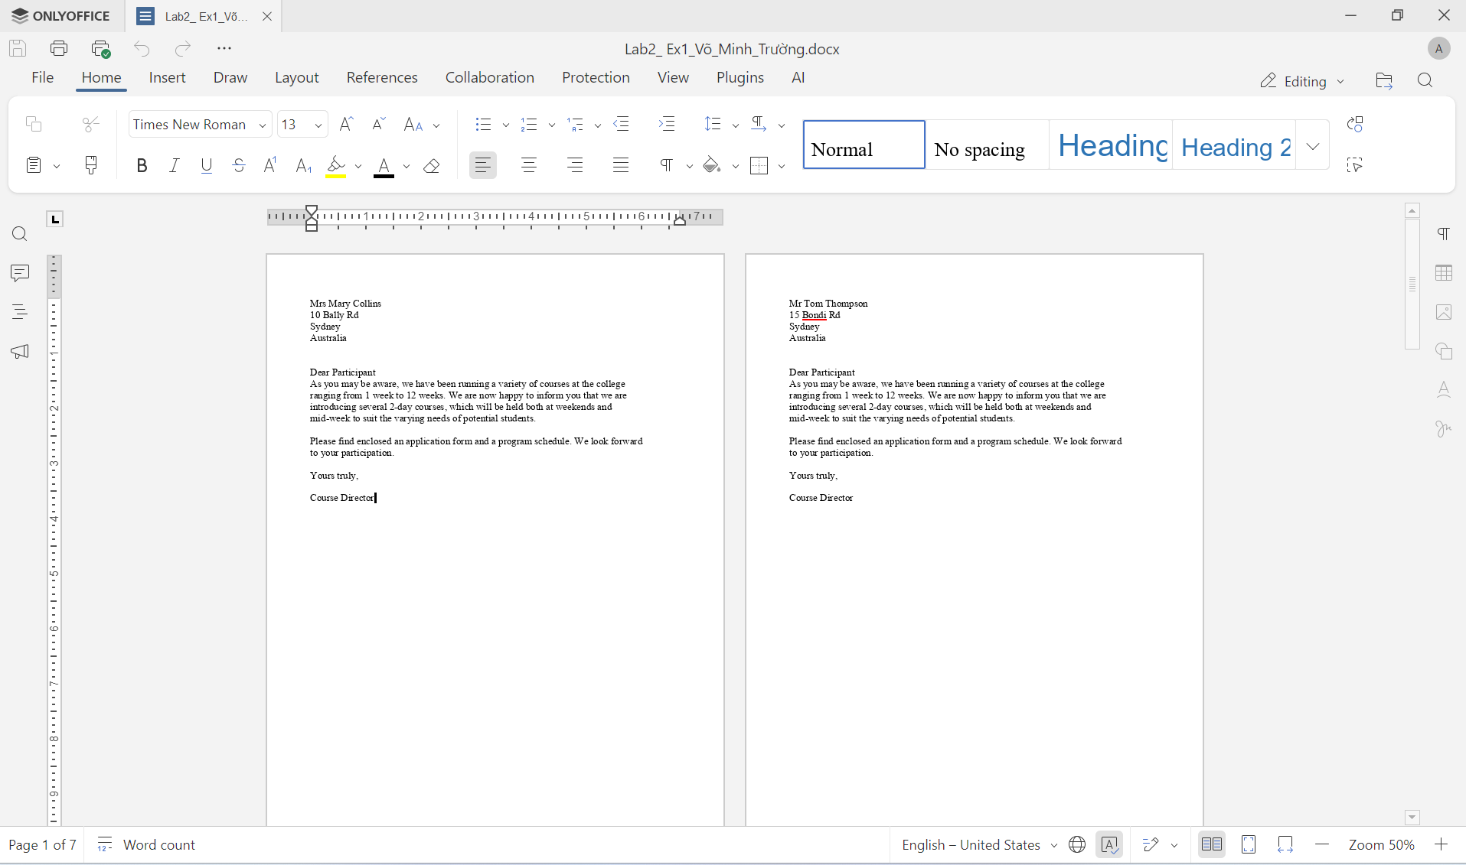

https://docs.google.com/document/d/1tWCdRaHN_u9eDuzgGBparqUoPZTpZaoZ/edit?usp=sharing&ouid=105821237530014161169&rtpof=true&sd=true_x000C_

Bài thực hành số 2 - Tạo mục lục

Section 1
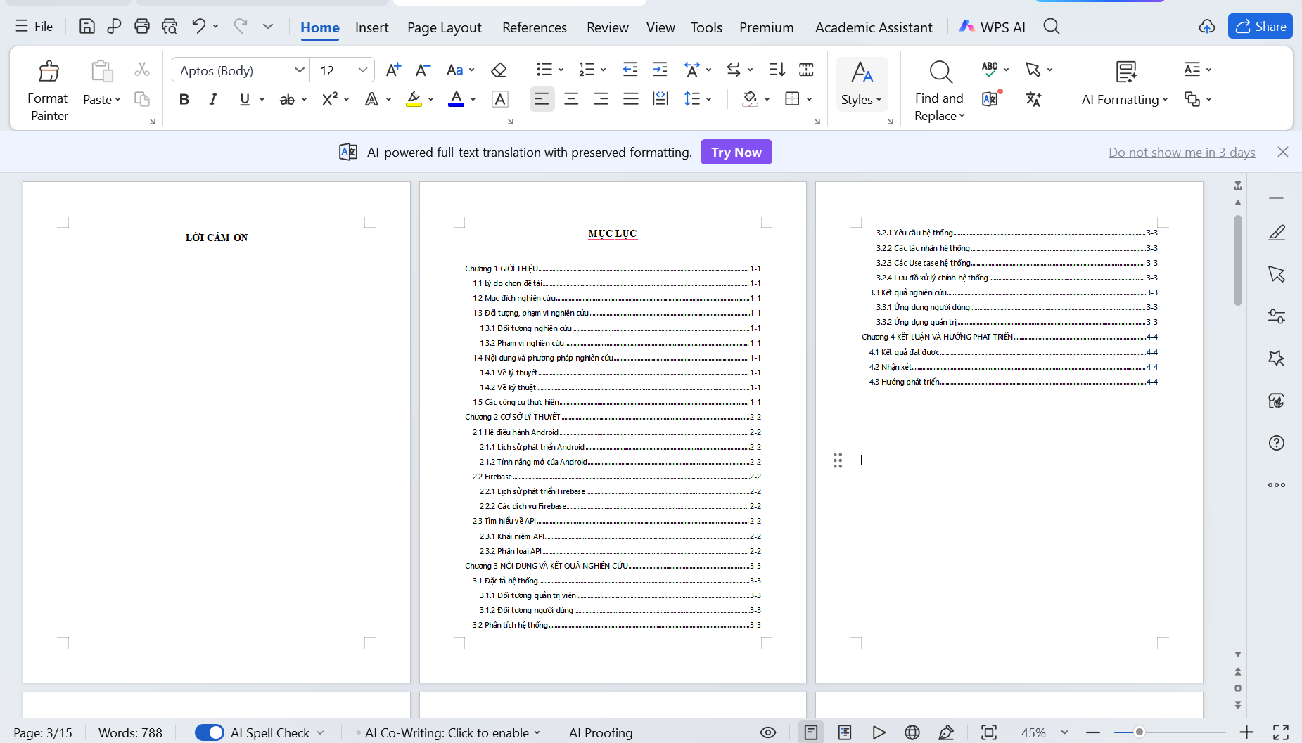
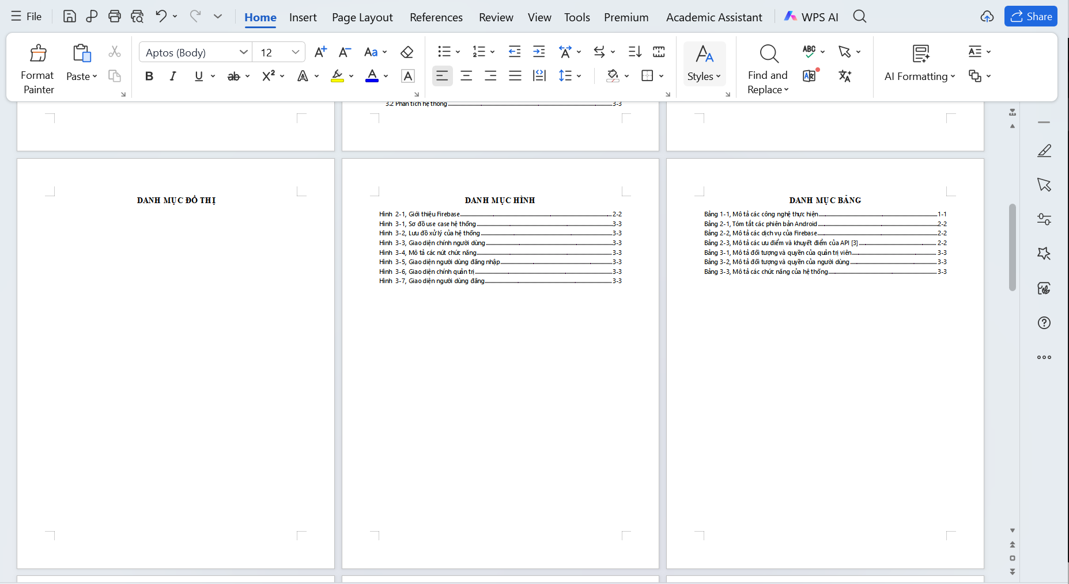

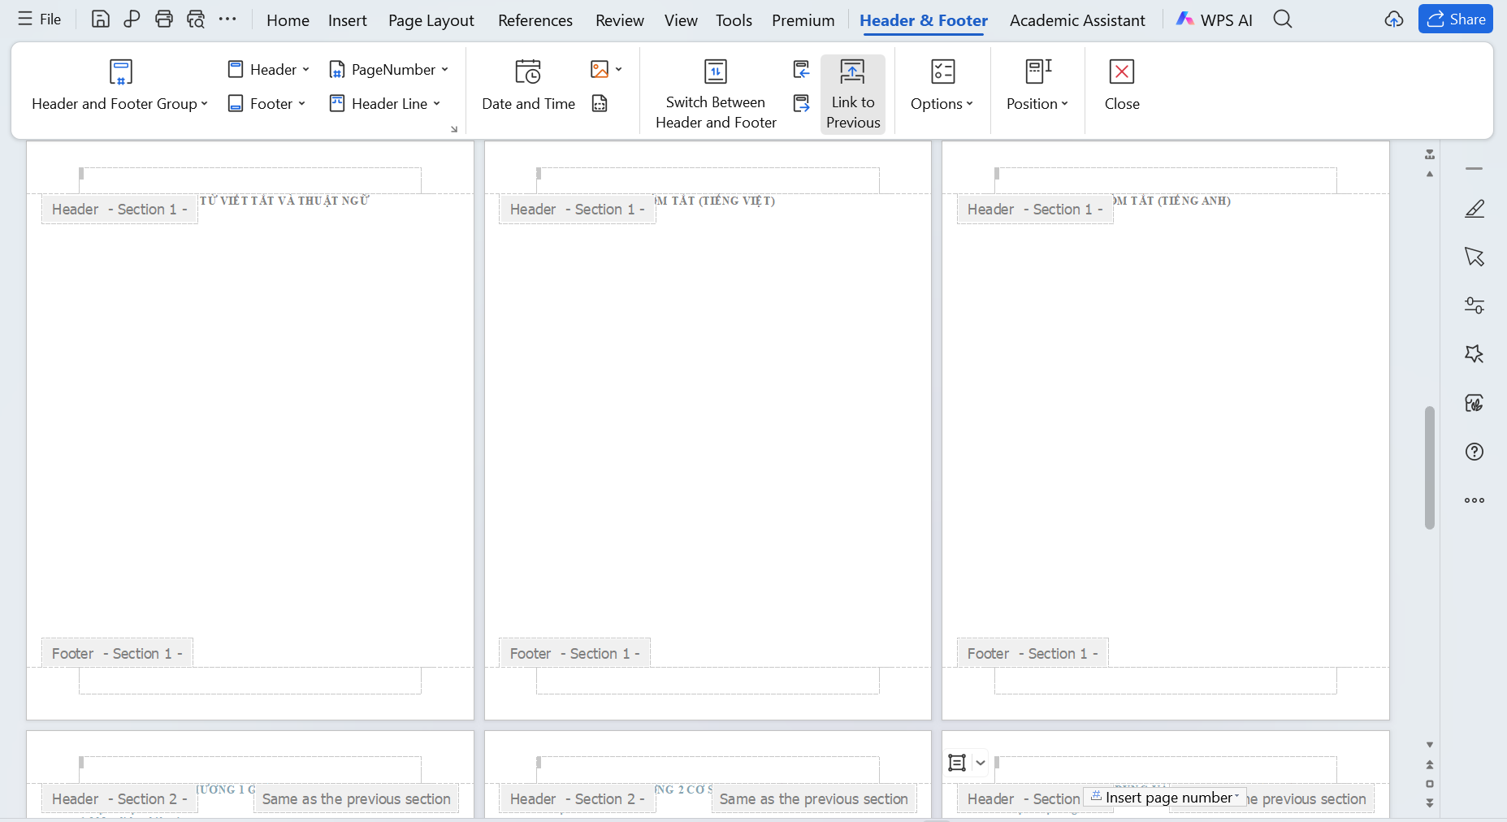

Section 2
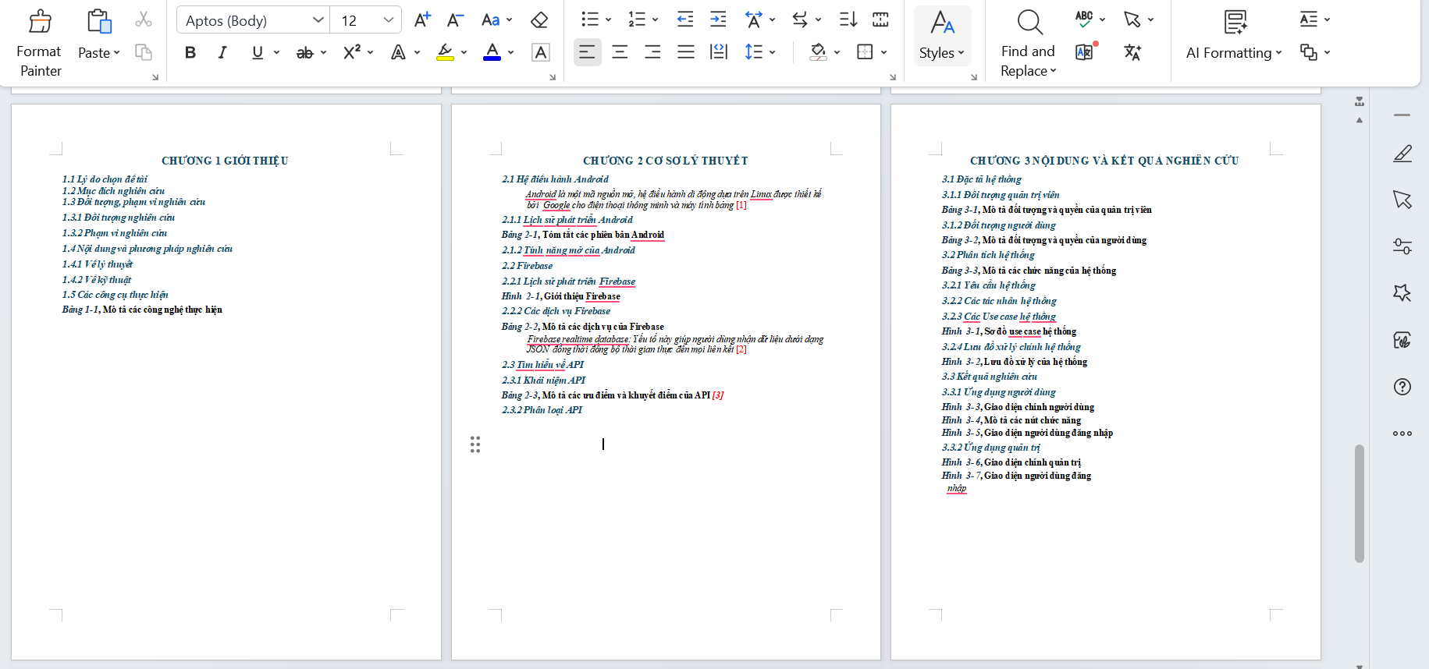
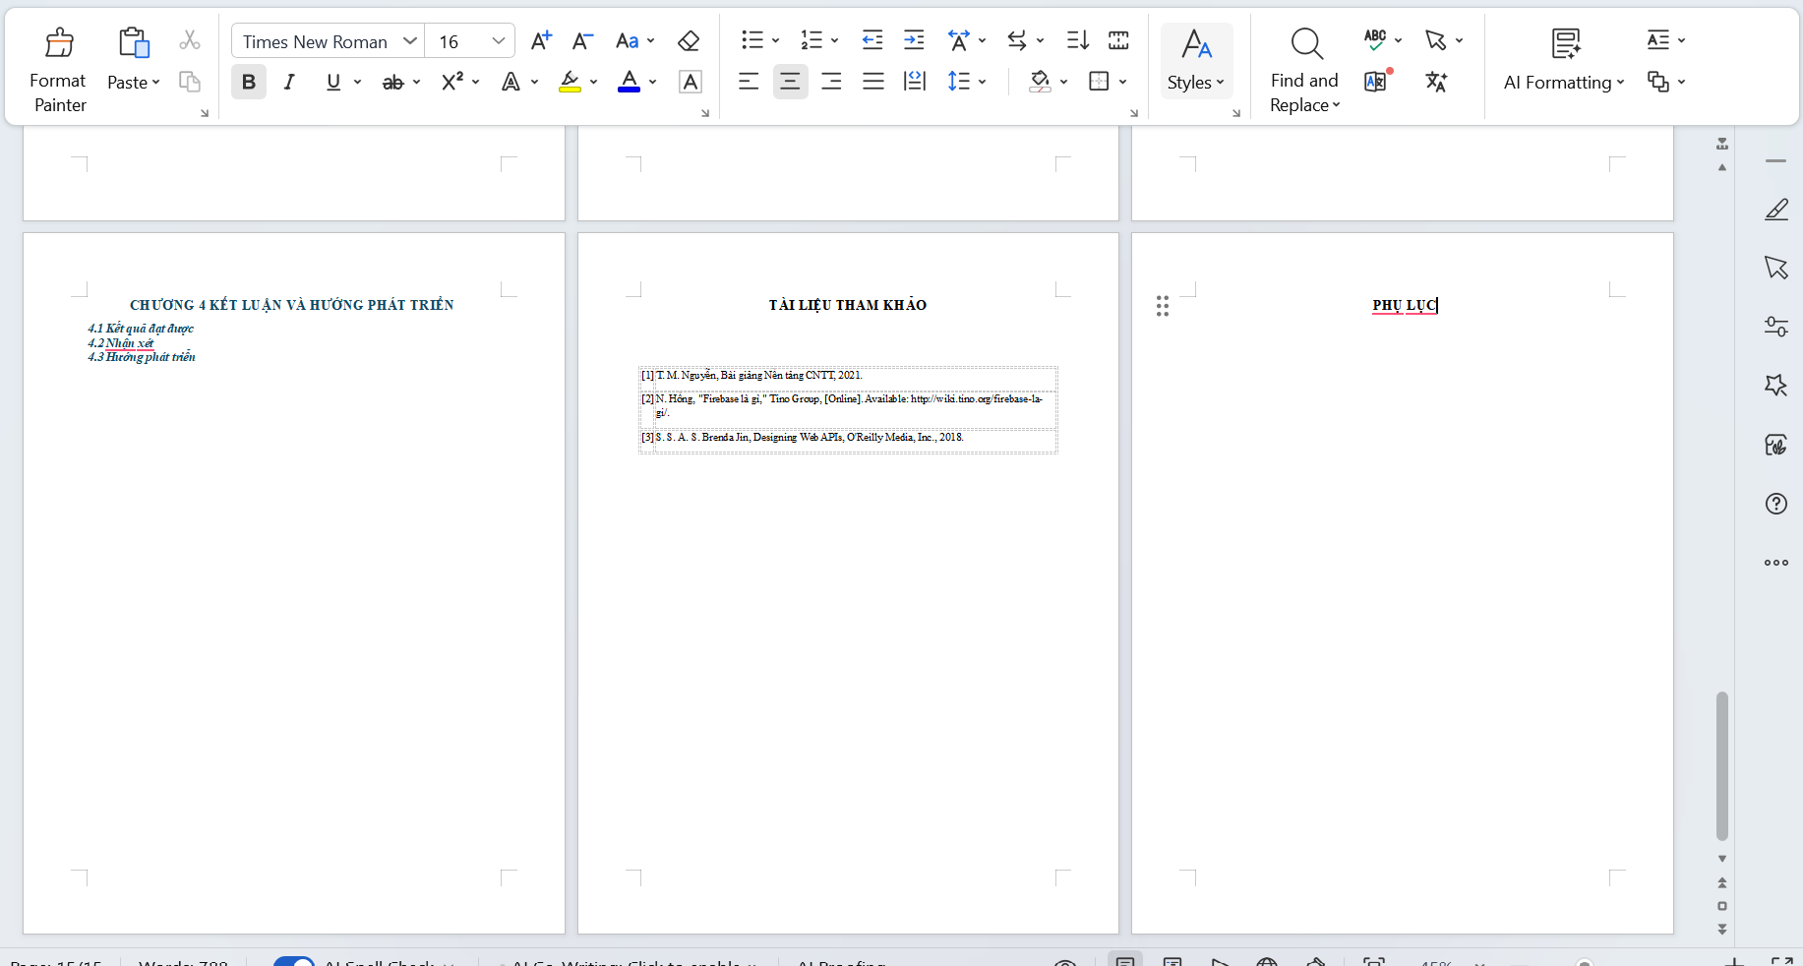

Đường liên kết bài thực hành số 2: https://docs.google.com/document/d/15tkX5Er9YKxtej55_QdHhxN7c3HEzNpR/edit?usp=drive_link&ouid=105821237530014161169&rtpof=true&sd=true

Bài thực hành số 3 – Google docs
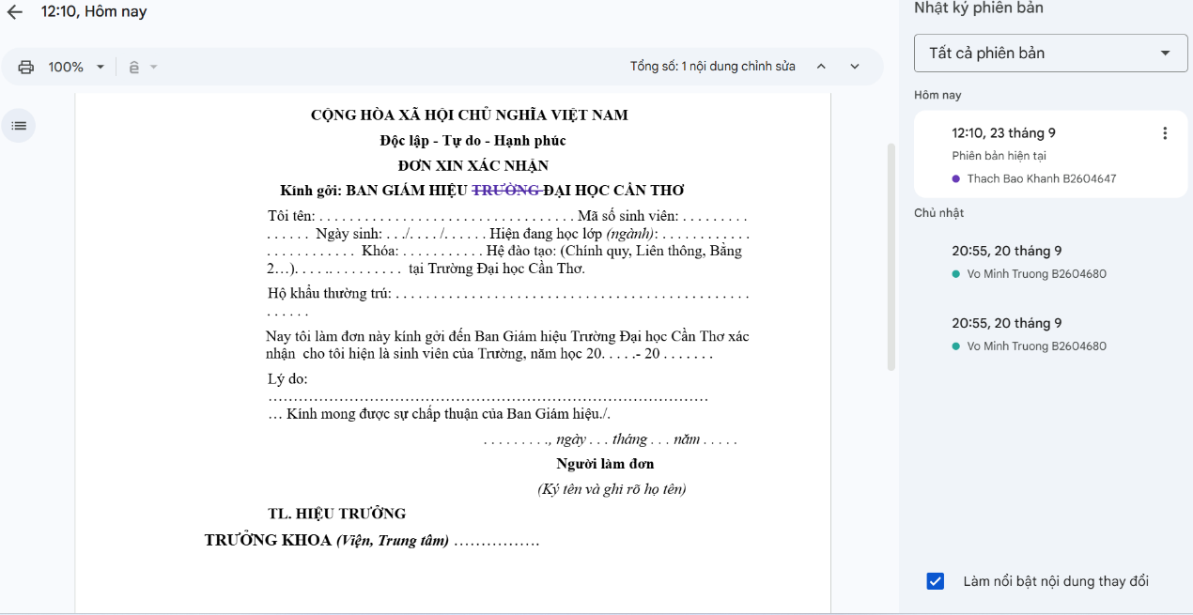

Đường liên kết bài thực hành số 3: https://docs.google.com/document/d/1Ur-NkUvezQnzju8_jzOrCpwAXnH7DESF92zBgCg_dAs/edit?usp=drive_link

lab 3: Microsoft Excel và Google Sheets

Bài thực hành số 1: Microsoft Excel

1.1 Sheet Tổng hợp điểm
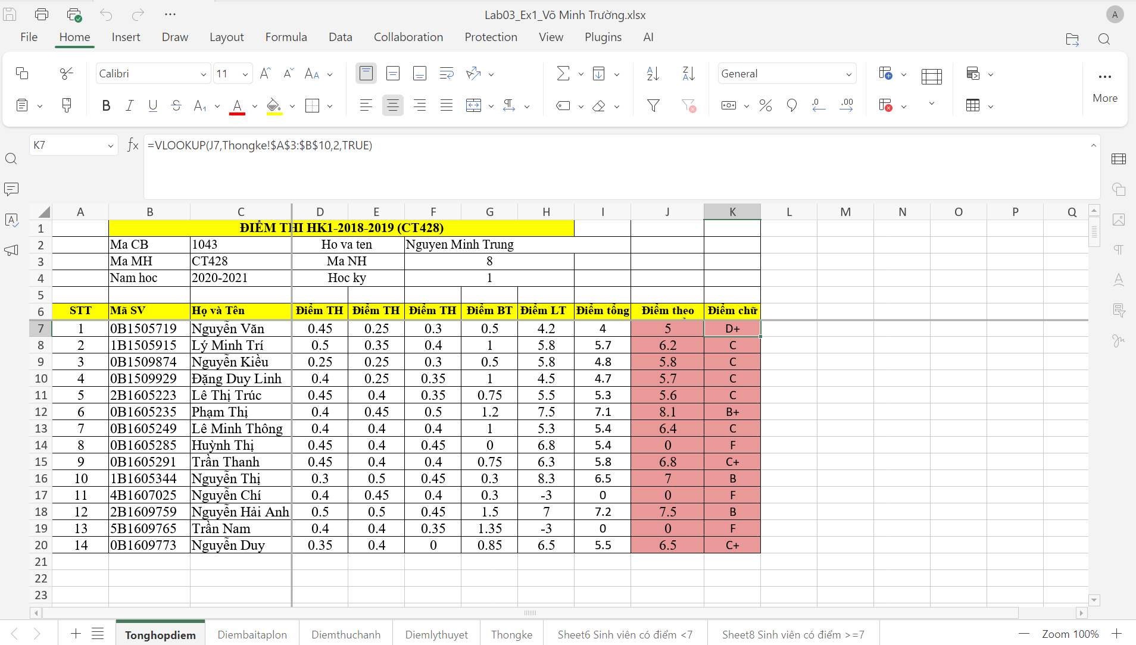

1.2 Sheet Điểm bài tập lớn
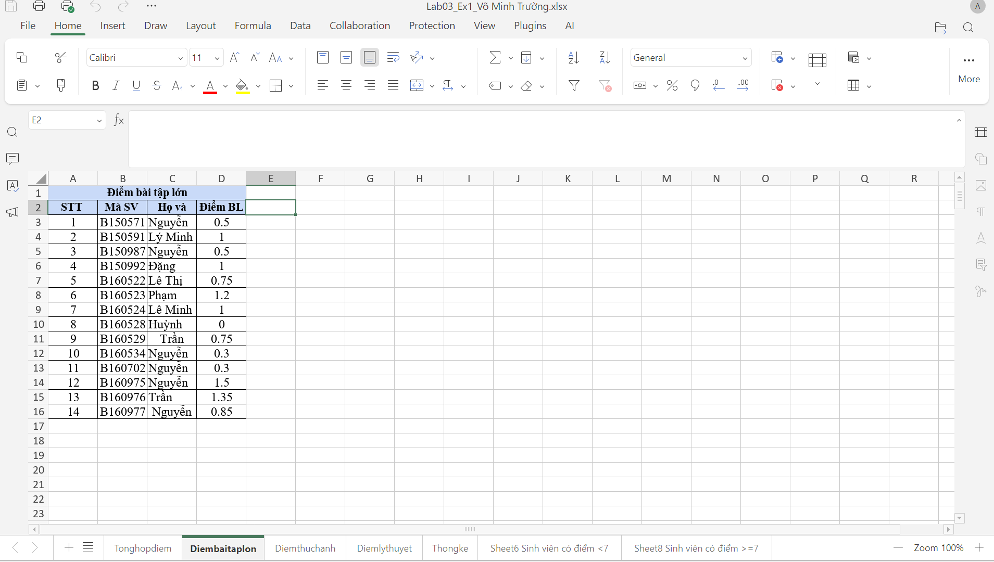

1.3 Sheet Điểm thực hành

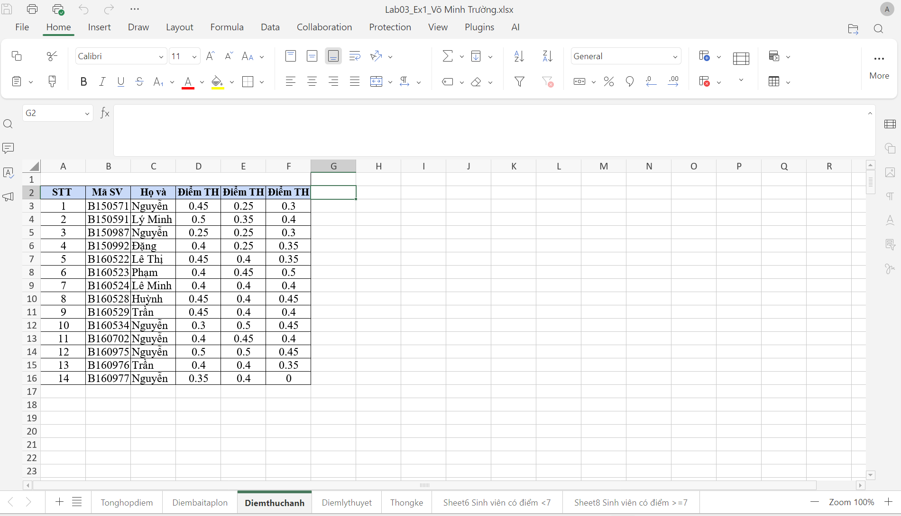

1.4 Sheet Điểm lý thuyết

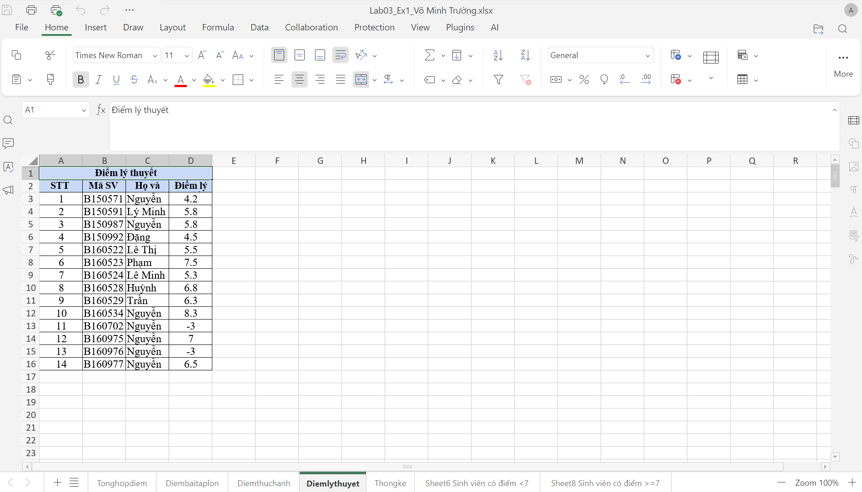

1.5 Sheet Thống kê

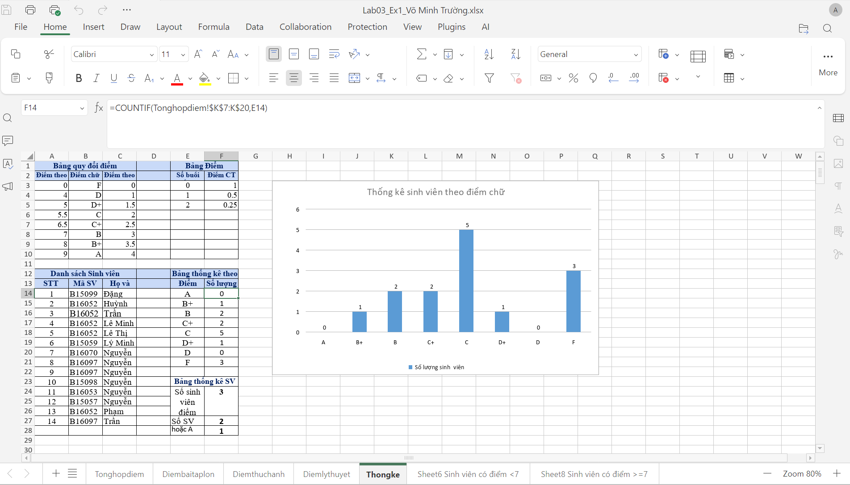

1.6 Sheet Sinh viên có điểm < 7

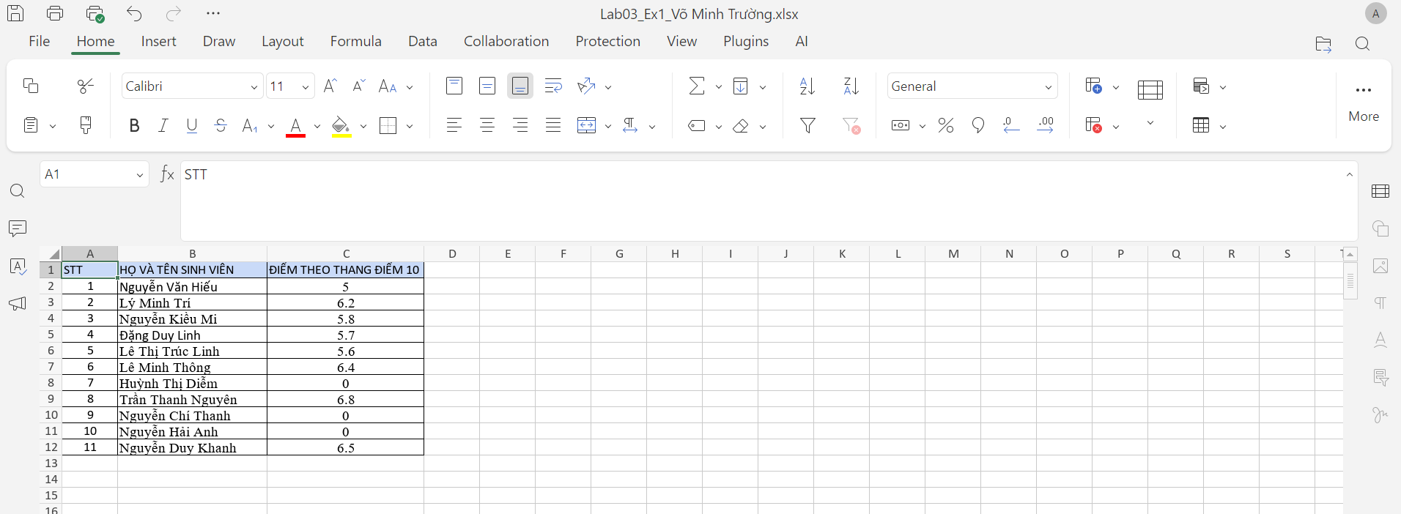

1.7 Sheet Sinh viên có điểm >= 7

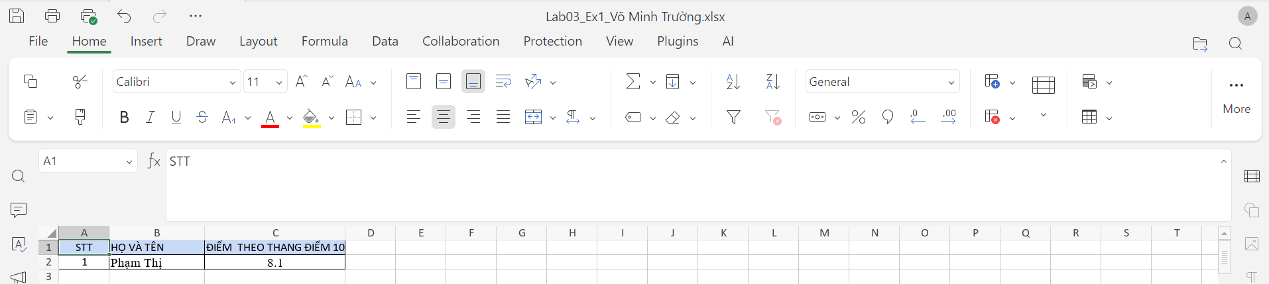

Đường liên kết bài thực hành số 1: https://docs.google.com/spreadsheets/d/1gnppipuAojJhOZUBPml5OrURG1xHgK87/edit?usp=drive_link&ouid=105821237530014161169&rtpof=true&sd=true

Bài thực hành số 2: Google Sheet

1.1 Sheet Tổng Hợp
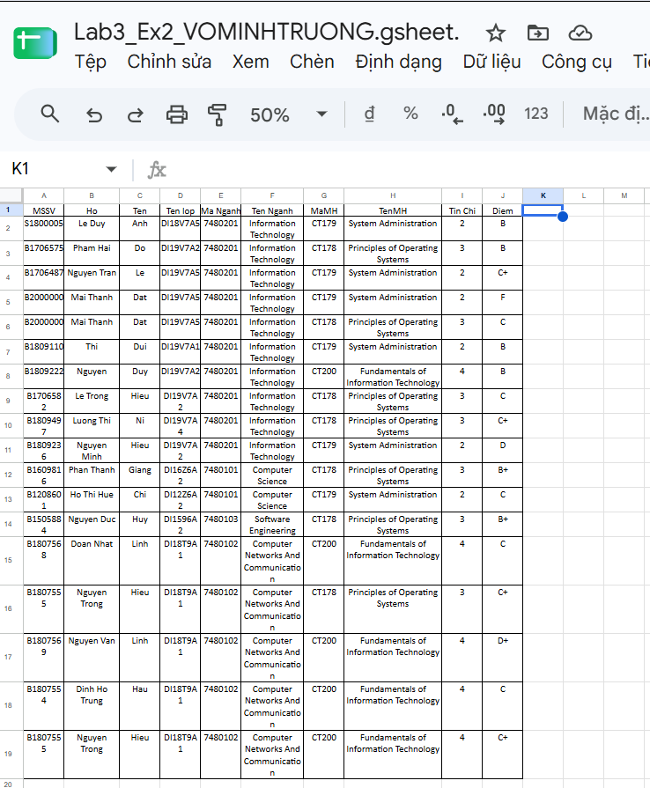

1.2 Sheet SV Ngành CNTT

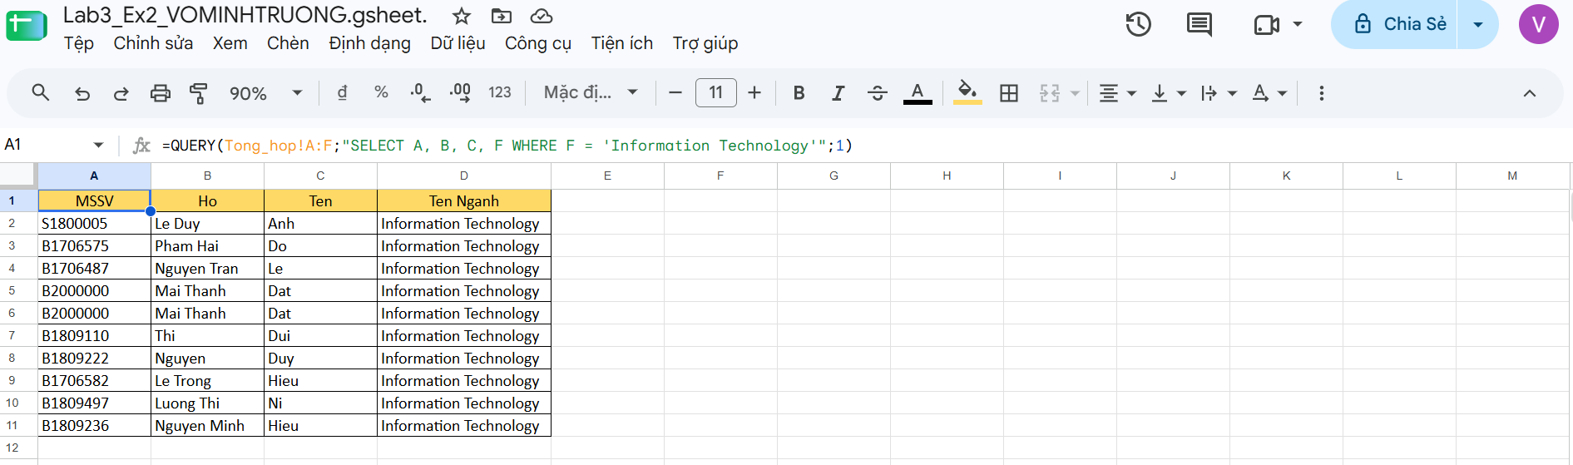

1.3 Sheet SV lop_DI18T9A1 mon NT_CNTT

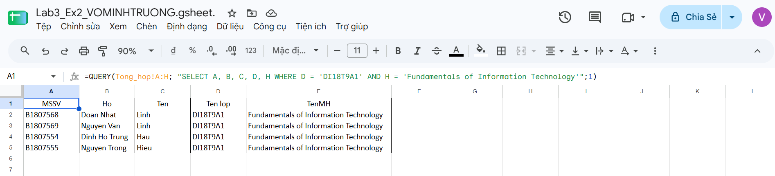

1.4 Sheet SV Điểm D và F

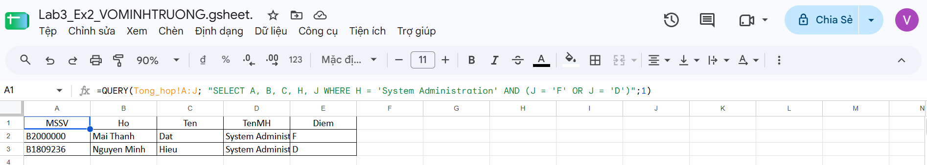

1.5 Sheet SV đăng kí học hơn 1 môn

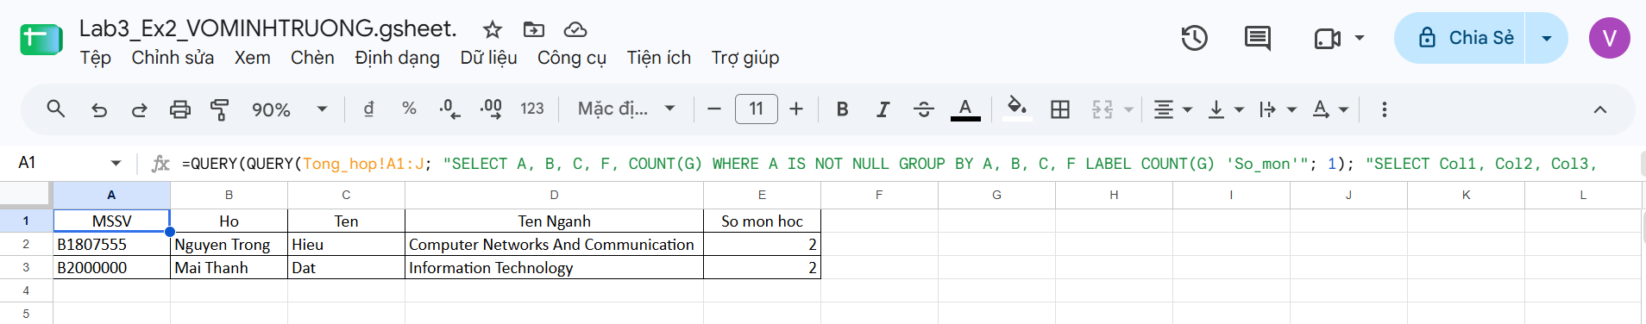

Đường liên kết bài thực hành số 2: https://docs.google.com/spreadsheets/d/1VOx-jwX4lI7Cw9Y863GKqE8CV_EzJUKdEfaiQoQ8_mE/edit?usp=drive_link

Lab 4: Microsoft Powerpoint

1.1 Bài thực hành số 1

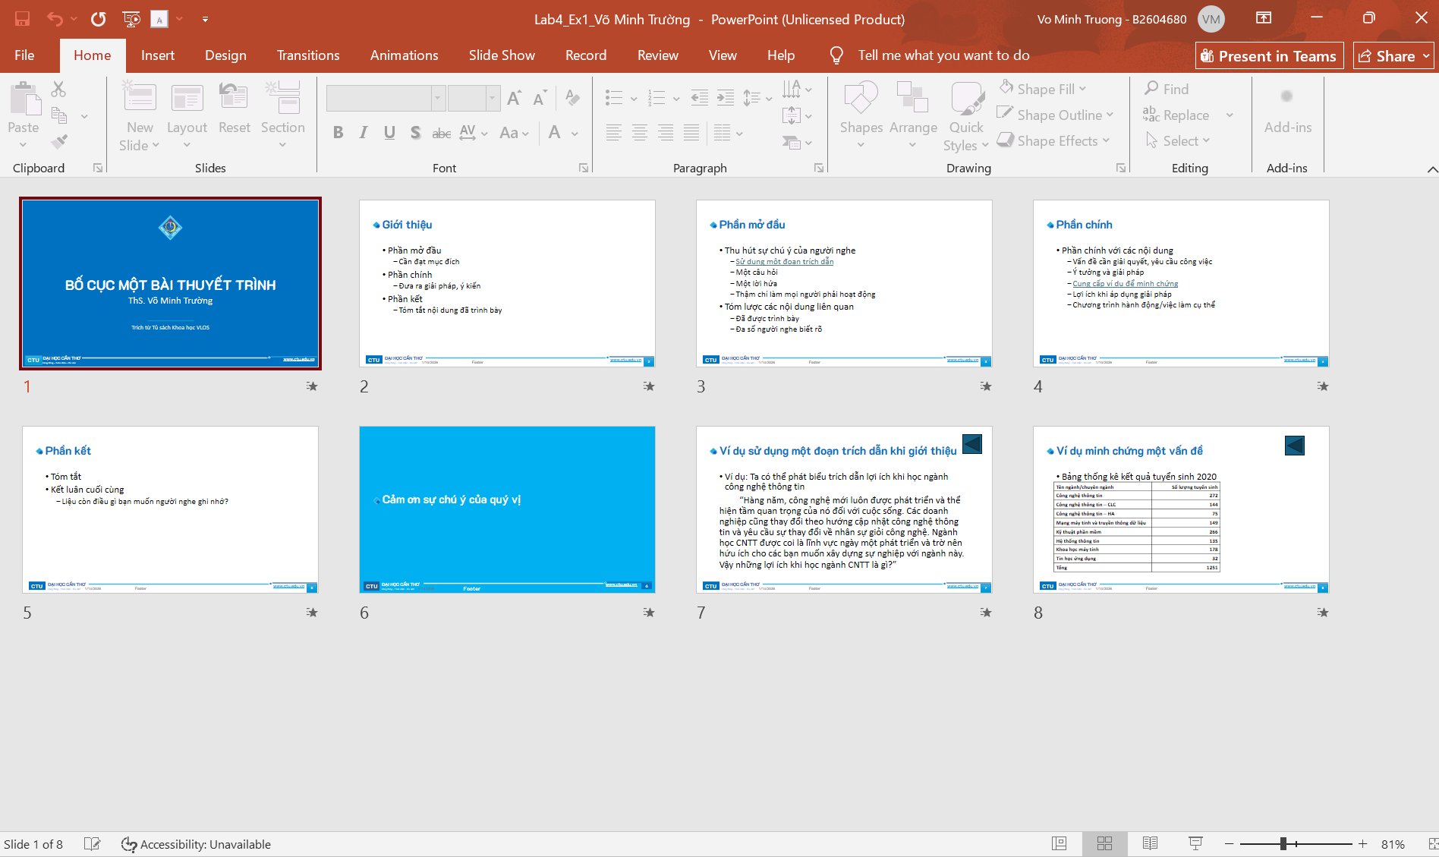

Đường liên kết bài thực hành số 1: https://docs.google.com/presentation/d/19EYPnwYpWSGYVigDw0sBV2xEWcNrxi54/edit?usp=drive_link&ouid=105821237530014161169&rtpof=true&sd=true

1.2 Bài thực hành số 2
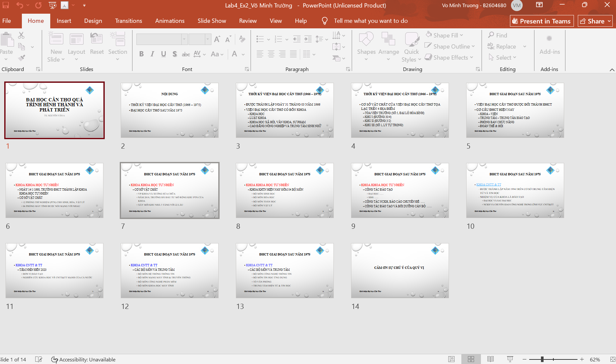

Đường liên kết bài thực hành số 2: https://docs.google.com/presentation/d/1KqxIbsr-3XbkVkIY2pzmRUDsqL0kcooJ/edit?usp=drive_link&ouid=105821237530014161169&rtpof=true&sd=true

Lab 5: TẠO, QUẢN LÝ VÀ CHIA SẺ NỘI DUNG SỐ

Link đến repository github:

https://github.com/truongb2604680-spec/CT005_B2604680_Lab05

